本小程序针对毕业设计及简单商用搭建的模板，前端使用uni-app，后端使用jeesit框架（社区版），供大家学习参考

[\_Files](https://github.com/dzjboom/houlaijushang/tree/master/_Files" \o "_Files)文件 存储上传的图片，视频，文件等

[houlaijushang](https://github.com/dzjboom/houlaijushang/tree/master/houlaijushang" \o "houlaijushang)文件 为小程序前端文件

[houlaijushangWeb](https://github.com/dzjboom/houlaijushang/tree/master/houlaijushangWeb" \o "houlaijushangWeb) 文件 为java后端文件(包含数据库)

[nginx-1.16.1/nginx-1.16.1](https://github.com/dzjboom/houlaijushang/tree/master/nginx-1.16.1/nginx-1.16.1" \o "This path skips through empty directories) 如果大家有可以不使用我提供的

该系统具有注册登录、商品信息展示、商品分类、购物车、优惠管理、个人信息管理等功能模块。

环境配置:

jdk1.8 , maven-3.6.3 , idea , mysql8.0 , HBuilder X

第一步：导入数据库 houlaijushangWeb\db\mysql\houlaijushang.sql

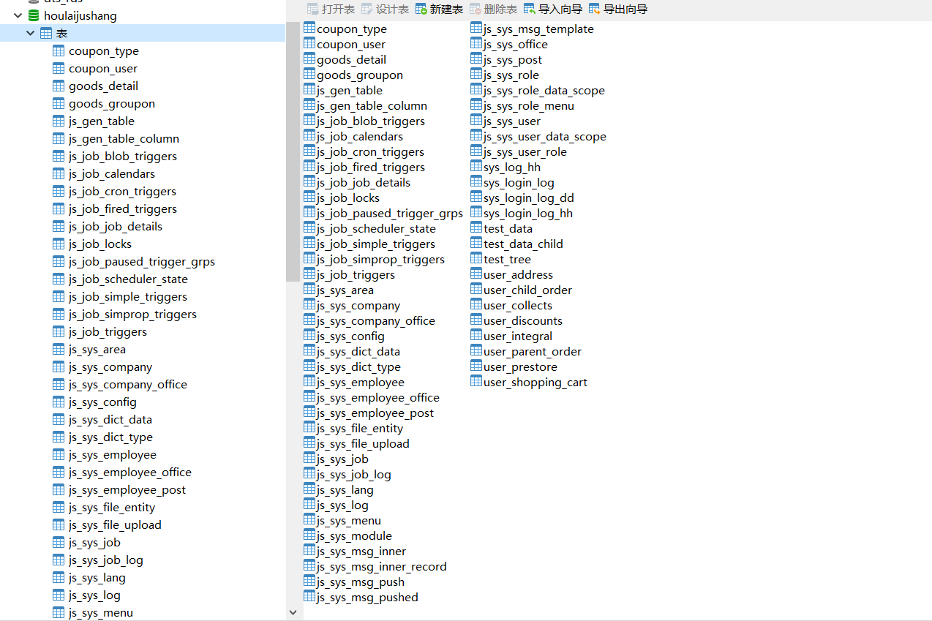

第二步：将[houlaijushangWeb](https://github.com/dzjboom/houlaijushang/tree/master/houlaijushangWeb" \o "houlaijushangWeb)导入idea中

第三步：修改application中的数据库用户名密码

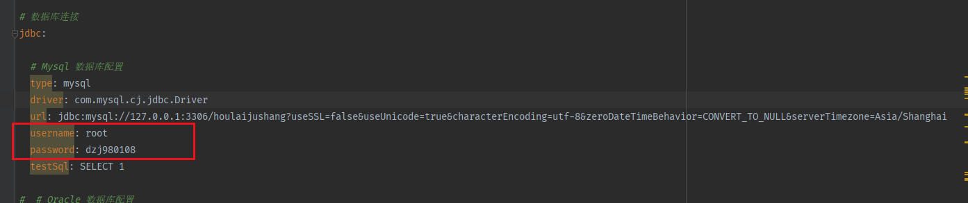

第四步：修改application中的文件上传路径为[\_Files](https://github.com/dzjboom/houlaijushang/tree/master/_Files" \o "_Files)文件的存放路径

第五步将[houlaijushang](https://github.com/dzjboom/houlaijushang/tree/master/houlaijushang" \o "houlaijushang)导入HBuilder X中

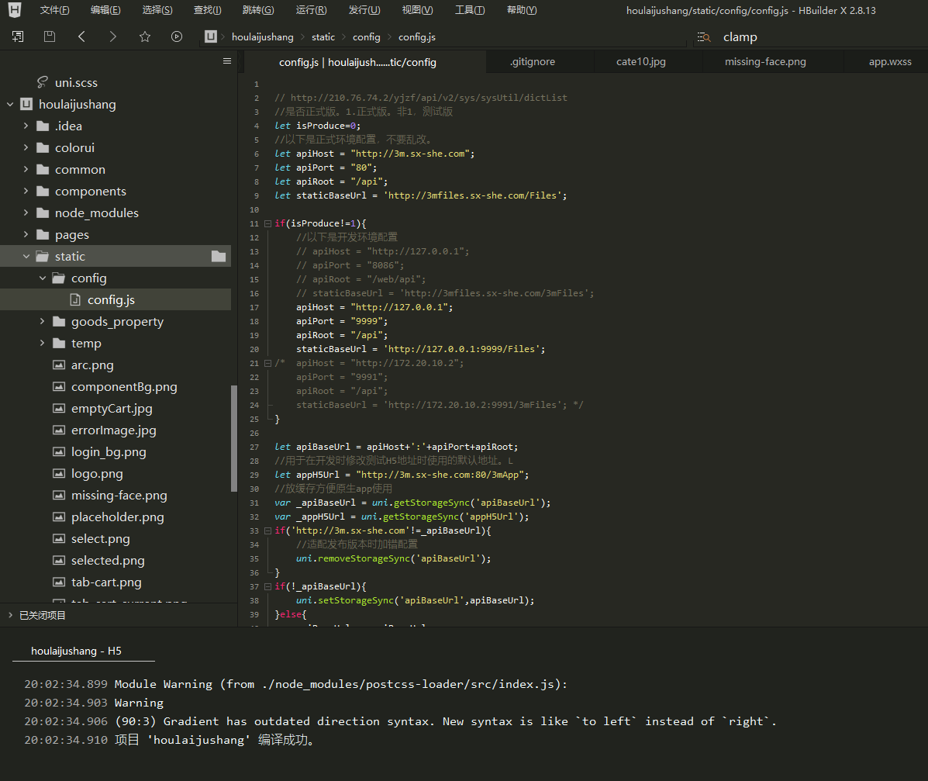

第五步：打开nginx-1.16.1\nginx-1.16.1\conf\nginx.conf

找到server {

listen 9999; 端口

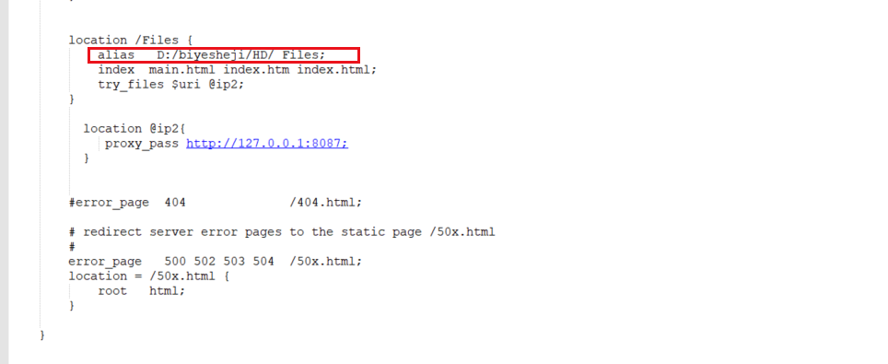

修改文件路径为[\_Files](https://github.com/dzjboom/houlaijushang/tree/master/_Files" \o "_Files)文件的存放路径

第六步在idea中启动后端服务

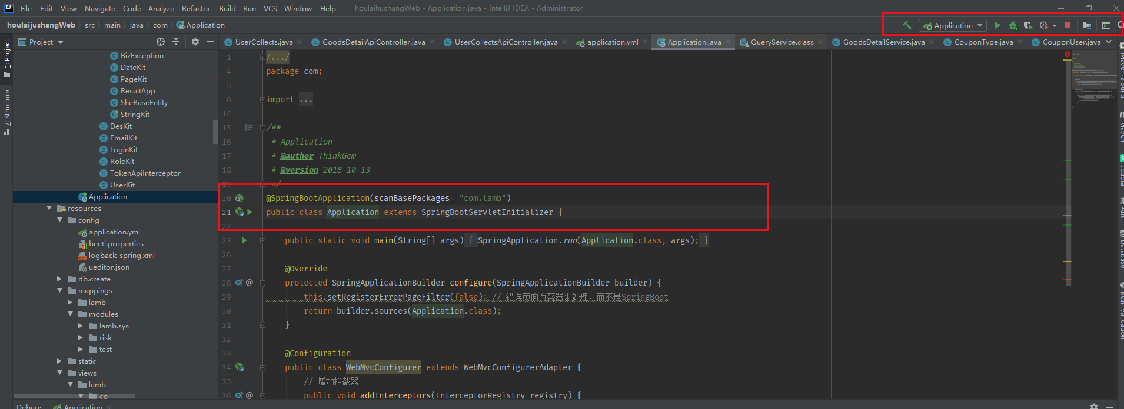

第七步：启动nginx.exe

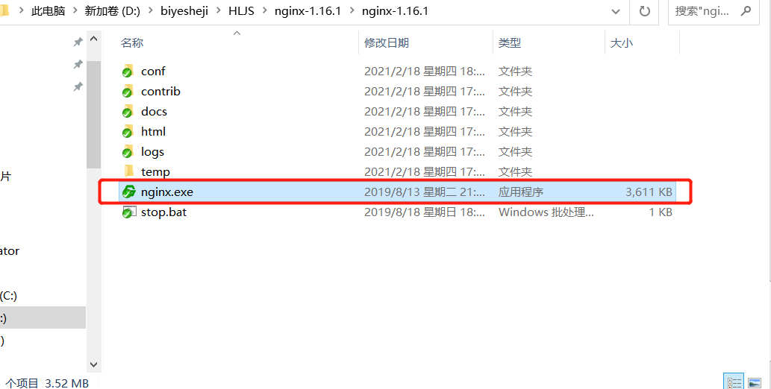

第八步：在HBuilder X中启动前端

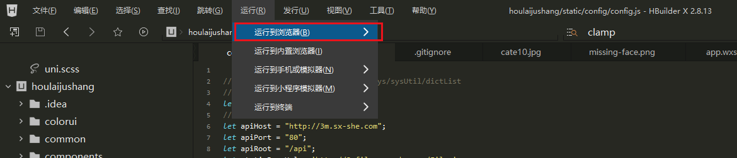

第九步打开浏览器，输入http://localhost:8087/web/admin/login#/pages/login进入后台

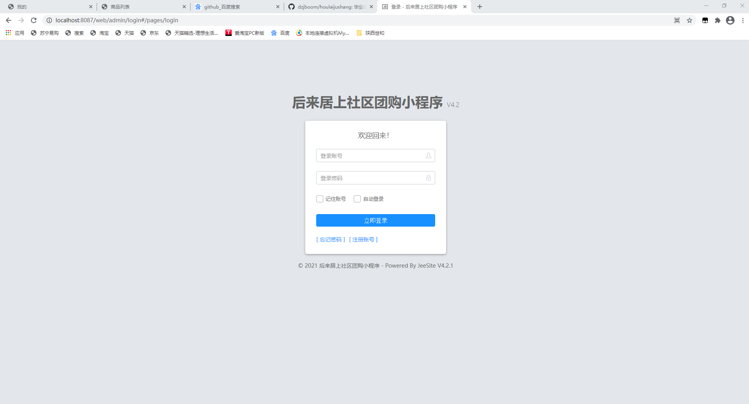

其中HBuilder X启动自动打开小程序端



如有问题可以加微信

